Пальчиковая гимнастика для детей 2-4 лет
Как на нашем на лугу Пальцы широко расставлены, легкие движения кистями, ладонями вниз.
Стоит чашка творогу. Пальцы прижаты друг к другу, и соединить руки так, чтобы получился большой круг, локти приподнять.
Прилетели две тетери, Помахать кистями рук как крыльями.
Поклевали…………………………...Соединить большой и указательный пальцы на обеих руках («клюв»), покачать кистями.
Улетели. Помахать руками.

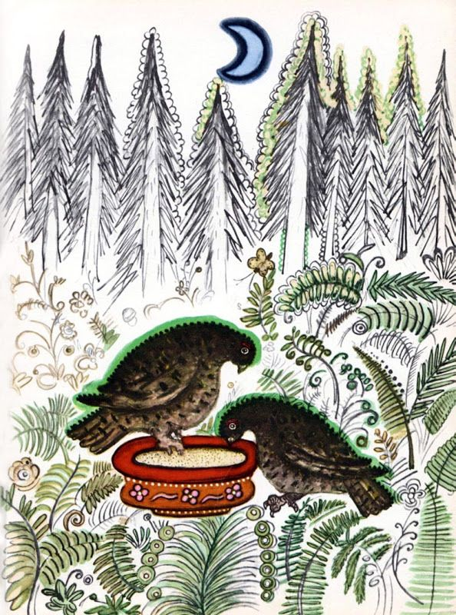
Музыкально-ритмическая игра
(Понятие о длинных и коротких звуках).
Для игры понадобится клубок ярких (лучше толстых шерстяных) ниток. Взрослый тянет нитку и поет: «У-у-у». Звук обрывается, ниточку отрезают ножницами и кладут на стол или на пол.
Таким образом отрезаются нитки разной длины и раскладываются в любой последовательности. Взрослый, проводя пальцем по ниткам, поет либо длинные, либо короткие звуки. В промежутках между нитками звук исчезает.
Варианты:
1. Взрослый раскладывает нитки, ребенок, проводя по ним пальчиком, поет звук «у-у»,
2. Ребенок сам выкладывает нитки и поет свой ритмический рисунок. Например: «у-у-у, у, у, у-у, у-у-у-у-».

